**题目描述**

小南有一套可爱的玩具小人, 它们各有不同的职业。

有一天, 这些玩具小人把小南的眼镜藏了起来。 小南发现玩具小人们围成了一个圈,它们有的面朝圈内,有的面朝圈外。如下图:

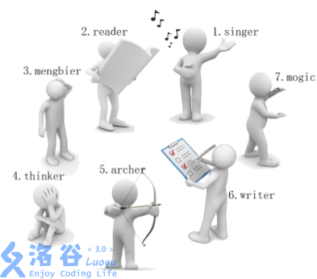

这时*singer*告诉小南一个谜題: “眼镜藏在我左数第3个玩具小人的右数第1个玩具小人的左数第2个玩具小人那里。 ”

小南发现, 这个谜题中玩具小人的朝向非常关键, 因为朝内和朝外的玩具小人的左右方向是相反的: 面朝圈内的玩具小人, 它的左边是顺时针方向, 右边是逆时针方向; 而面向圈外的玩具小人, 它的左边是逆时针方向, 右边是顺时针方向。

小南一边艰难地辨认着玩具小人, 一边数着:

*singer*朝内, 左数第3个是*archer*。

*archer*朝外,右数第1个是*thinker*。

*thinker*朝外, 左数第2个是*write*r。

所以眼镜藏在*writer*这里!

虽然成功找回了眼镜, 但小南并没有放心。 如果下次有更多的玩具小人藏他的眼镜, 或是谜題的长度更长, 他可能就无法找到眼镜了 。 所以小南希望你写程序帮他解决类似的谜題。 这样的谜題具体可以描述为:

有 *n*个玩具小人围成一圈, 已知它们的职业和朝向。现在第1个玩具小人告诉小南一个包含*m*条指令的谜題, 其中第 z*z*条指令形如“左数/右数第s*s*,个玩具小人”。 你需要输出依次数完这些指令后,到达的玩具小人的职业。

**输入格式**

输入的第一行包含两个正整数 *n*,*m*，表示玩具小人的个数和指令的条数。

接下来 *n* 行，每行包含一个整数和一个字符串，以逆时针为顺序给出每个玩具小人的朝向和职业。其中 0 表示朝向圈内，1 表示朝向圈外。 保证不会出现其他的数。字符串长度不超过 10 且仅由小写字母构成，字符串不为空，并且字符串两两不同。整数和字符串之间用一个空格隔开。

接下来 *m* 行，其中第 *i* 行包含两个整数 *ai*​,*si*​，表示第 *i* 条指令。若 *ai*​=0，表示向左数*si*​ 个人；若 *ai*​=1，表示向右数 *si*​ 个人。 保证 *ai*​ 不会出现其他的数， 1≤*si*​<*n*。

**输出格式**

输出一个字符串，表示从第一个读入的小人开始，依次数完 *m* 条指令后到达的小人的职业。

**输入输出样例**

**输入 #1**复制

7 3

0 singer

0 reader

0 mengbier

1 thinker

1 archer

0 writer

1 mogician

0 3

1 1

0 2

**输出 #1**复制

writer

**输入 #2**复制

10 10

1 C

0 r

0 P

1 d

1 e

1 m

1 t

1 y

1 u

0 V

1 7

1 1

1 4

0 5

0 3

0 1

1 6

1 2

0 8

0 4

**输出 #2**复制

y

**说明/提示**

【样例1说明】

这组数据就是【题目描述】 中提到的例子。

【子任务】

子任务会给出部分测试数据的特点。 如果你在解决题目中遇到了困难, 可以尝试只解决一部分测试数据。

每个测试点的数据规模及特点如下表:

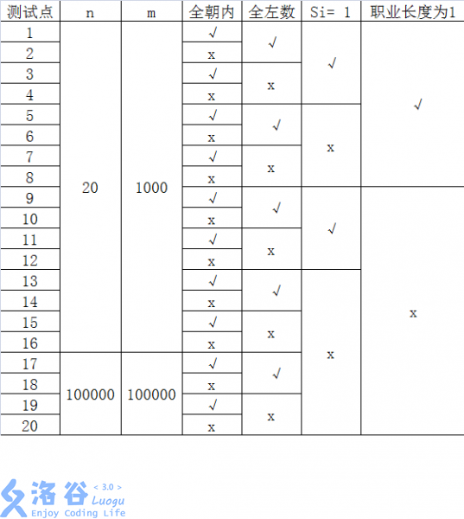

其中一些简写的列意义如下:

• 全朝内: 若为“√”, 表示该测试点保证所有的玩具小人都朝向圈内;

全左数:若为“√”,表示该测试点保证所有的指令都向左数,即对任意的

1≤*z*≤*m*,*ai*​=0;

s*s*=1:若为“√”,表示该测试点保证所有的指令都只数1个,即对任意的

1≤*z*≤*m*,*si*​=1;

职业长度为1 :若为“√”,表示该测试点保证所有玩具小人的职业一定是一个

长度为1的字符串。